第20回韓国IＰGセミナー開催(７/9)のお知らせ
「韓国の商標・デザイン制度とトレードドレス保護の最新事情」
韓国の商標・デザイン出願件数は、いずれも人口比では日本の２倍以上の件数となっており、商標権・デザイン権の積極的な活用が行われています。一方、韓国では依然として冒認商標問題や模倣品問題が残っており、適正な権利化に基づくブランド・デザイン保護の必要性があります。
2016年以降、関連する商標法、商標審査基準、デザイン保護法、不正競争防止法が相次いで改正されたほか、2018年7月より、店舗外観などのトレードドレスが保護対象に加わります。
今回のセミナーでは、韓国の知財制度に詳しい弁護士・弁理士より、韓国へ商標・デザイン出願を行う際の注意事項や商標権・デザイン権の活用について、また不正競争防止法の概要およびトレードドレス保護の動向などについてご紹介いたします。皆さま奮ってご参加ください。

ご案内

＜開催日時＞ 2018年7月9日（月）15:00 ～ 18:00（受付開始14:30交流会18:10～）

＜場 所＞ ホテルプレジデント19階 Brahms Hall
ソウル特別市 中区 乙支路16（市庁駅そば）
＜主 催＞ 韓国ＩＰＧ / ＳＪＣ知財委員会（事務局 ジェトロソウル事務所 知財チーム）
＜参 加 費＞ 無料（韓国IPGメンバー以外の方も、ぜひご参加ください）
＜お申込み＞ 申込書にご記入の上、7月5日(木)までに、メールにてお申込みください
申込先 kos-jetroipr@jetro.go.jp
＜スケジュール＞
時 間 | 内 容
15：00～15：05 | 韓国IPGリーダー挨拶  ／武内 敬司 株式会社韓国日立 社長
15：05～15：15 | セッション１：韓国の最新知財事情と韓国ＩＰＧの活動  ／浜岸 広明 ジェトロソウル事務所 副所長
15：15～16：00 | セッション２：韓国商標出願の注意事項および商標権の活用  ／李 智瑛(イ・ジヨン) 韓洋国際特許事務所 弁理士
休憩 10分
16：10～16：55 | セッション３：韓国デザイン出願の注意事項およびデザイン権の活用  ／兪 炳虎(ユ・ビョンホ) 特許法人NAM&NAM 代表弁理士
16：55～17：40 | セッション４：韓国における不正競争防止法の概要およびトレードドレスの保護  ／金 元 (キム・ウォン) 金・張法律事務所 弁護士
17：40～17：55 | 質疑応答
閉会後(18：10～) | （閉会後にセミナー会場隣にて交流会（参加費：30,000ｳｫﾝ）を開催します）
*講演は日韓同時通訳を入れて行います。また、講演時間は質疑応答時間を含みます。セミナープログラムは変更されることもあります。

参 加 申 込

（フリガナ）
貴社（団体）名
TEL
E－mail
参加者 | （フリガナ）  氏名 |  | 所属・役職 |  | 交流会参加
 |  |  |  |  | する／しない
参加者 | （フリガナ）  氏名 |  | 所属・役職 |  | 交流会参加
 |  |  |  |  | する／しない
ご記入いただきました情報は、適切に保管し、本セミナーの運営のためにのみ使用します。

申込先
ジェトロソウル事務所 知財チーム
Ｅ-mail：kos-jetroipr@jetro.go.jp

【会場地図】 ホテルプレジデント １９階Brahms Hall
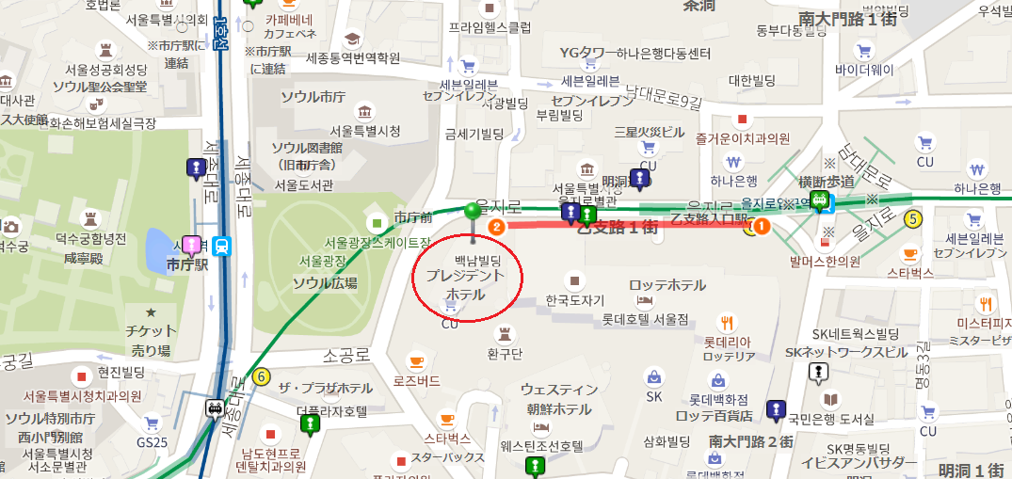

住所：ソウル特別市 中区 乙支路16ホテルプレジデント
（地下鉄1号線市庁駅5番出口、2号線乙支路入口駅8番出口）

＜本件の担当者＞
浜岸広明、曺恩実（ﾁｮｳ・ウンシル）、柳忠鉉（ﾕ･ﾁｭﾝﾋｮﾝ） （いずれも日本語可）
メール kos-jetroipr@jetro.go.jp 電 話 +82-(0)2-399-5912

